|  |
| --- |
| **Автономное учреждение  профессионального образования**лого СПК_1  **Ханты-Мансийского автономного округа – Югры**  **«СУРГУТСКИЙ ПОЛИТЕХНИЧЕСКИЙ КОЛЛЕДЖ»**  **(АУ «Сургутский политехнический колледж»)** |
|  |
| СТРУКТУРНОЕ ПОДРАЗДЕЛЕНИЕ - 4  (Энергетическое отделение) |

**ОТЧЕТ О ПРОИЗВОДСТВЕННОЙ (ПРЕДДИПЛОМНОЙ) ПРАКТИКЕ**

**09.02.07 Информационные системы и программирование**

(код, наименование специальности)

студента IV курса 015 группы

|  |
| --- |
| Акбашева Владислава Игоревича |

(Фамилия, имя, отчество)

Место практики

|  |
| --- |
| АУ «Сургутский политехнический колледж» |

(Название организации)

Сроки практики с «24» апреля 2024 г. по «18» мая 2024 г.

Сургут 2024

**СОДЕРЖАНИЕ**

[ВВЕДЕНИЕ 3](#_Toc166772811)

[1. ХАРАКТЕРИСТИКА ПРЕДПРИЯТИЯ 6](#_Toc166772812)

[2. ТЕХНИЧЕСКОЕ ЗАДАНИЕ НА РАЗРАБОТКУ ПРОГРАММНОГО ПРОДУКТА 7](#_Toc166772813)

[2.1. Общие сведения 7](#_Toc166772814)

[2.2. Назначение и цели создания системы 8](#_Toc166772815)

[2.3. Характеристика объекта автоматизации 9](#_Toc166772816)

[2.4. Требования к системе 10](#_Toc166772817)

[2.5. Состав и содержание работ по созданию системы 17](#_Toc166772818)

[2.6. Порядок контроля и приемки системы 17](#_Toc166772819)

[3. ПРАКТИЧЕСКАЯ ЗНАЧИМОСТЬ РАЗРАБАТЫВАЕМОГО ПРОГРАММНОГО ПРОДУКТА 19](#_Toc166772820)

[4. ОХРАНА ТРУДА И ТЕХНИКА БЕЗОПАСНОСТИ 30](#_Toc166772821)

[4.1. Общие сведения 30](#_Toc166772822)

[4.2. Общие требования к организации рабочих мест пользователей ПЭВМ 30](#_Toc166772825)

[4.3. Требования охраны труда перед началом работы 31](#_Toc166772826)

[4.4. Требования охраны труда во время работы 32](#_Toc166772827)

[4.5. Требования охраны труда в аварийных ситуациях 34](#_Toc166772828)

[4.6. Требования охраны труда по окончанию работы 35](#_Toc166772829)

[ЗАКЛЮЧЕНИЕ 37](#_Toc166772830)

[СПИСОК ИСПОЛЬЗУЕМОЙ ЛИТЕРАТУРЫ 38](#_Toc166772831)

# ВВЕДЕНИЕ

Производственная (преддипломная) практика пройдена в АУ «Сургутский политехнический колледж» с «24» апреля 2024 г. по «18» мая 2024 г. Руководителем практики назначен Даньшов Александр Константинович, мастер производственной практики, согласно приказу о зачислении на производственную практику № 01-07-03/230 от 17.04.2024.

Целью производственной (преддипломной) практики является изучение методических, инструктивных и нормативных материалов, специальной фундаментальной и периодической литературы, сбор, систематизация и обобщение первичных материалов по вопросам, разрабатываемым студентом при выполнении выпускной квалификационной работы, а также проведение самостоятельных расчетов и анализа необходимых показателей.

Основными задачами производственной (преддипломной) практики являются:

* закрепление приобретенных теоретических знаний, практических навыков;
* изучение объекта практики;
* приобретение опыта работы в коллективах при решении производственно-экономических вопросов;
* получение дополнительной информации, необходимой студентам для написания выпускной квалификационной работы;
* анализ технической документации работы данного участка предприятия, организации, производства;
* отработка навыков оформления работы, текстовой части пояснительной записки, графической части.

Производственная (преддипломная) практика проводится для:

* подготовки выпускника к выполнению основных профессиональных функций в соответствии с квалификационными требованиями;
* формирования основных профессиональных компетенций в соответствии с ФГОС СПО по специальности;
* ознакомления студентов непосредственно на предприятиях, в учреждениях и организациях с передовой техникой и технологией, с организацией труда и экономикой производственной деятельности;
* воспитания сознательной трудовой и производственной дисциплины, уважения к трудовым традициям производственного коллектива;
* привития студентам первоначальных организаторских навыков управления производственным процессом на участке, в цехе, отделе и других подразделениях предприятия;
* усвоения студентами основ законодательства об охране труда, системы стандартов безопасности труда, требований правил гигиены труда и производственной санитарии, противопожарной защиты, охраны окружающей среды в соответствии с новыми законодательными и нормативными актами.

В результате прохождения производственной (преддипломной) практики планируется, что студент должен:

* приобрести навыки конкретных видов профессиональной деятельности (проектирование цифровых устройств, применение микропроцессорных систем, установка и настройка периферийного оборудования, техническое обслуживание и ремонт компьютерных систем и комплексов);
* закрепить и развить приобретенных профессиональных навыков самостоятельной практической деятельности, контролируемой наставником (руководителем практики в принимающей организации);
* развить навыки по сбору, обобщению и анализу материалов для решения поставленной практической задачи.

# ХАРАКТЕРИСТИКА ПРЕДПРИЯТИЯ

Автономное учреждение «Сургутский политехнический колледж» является образовательным учреждением, специализирующимся на подготовке специалистов среднего профессионального звена в различных областях. Основная цель колледжа заключается в обеспечении высокого качества обучения, которое полностью соответствует современным требованиям и стандартам образования. Он стремится обеспечить своим студентам навыки и знания, которые они смогут эффективно применять в своей профессиональной жизни.

Миссия колледжа – обеспечивать профессиональное образование, отвечающее современным требованиям рынка труда, и вносить значимый вклад в социальное и экономическое развитие региона.

Сургутский политехнический колледж занимается следующими видами деятельности:

* подготовка специалистов среднего звена для различных отраслей;
* постоянное обновление учебных программ в соответствии с изменениями в требованиях рынка труда;
* проведение научно-исследовательских работ в области профессионального образования;
* участие в социальных и культурных мероприятиях региона;
* сотрудничество с предприятиями и организациями для обеспечения практической подготовки студентов.

В рамках производственной (преддипломной) практики выполняются следующие виды деятельности:

* разработка и тестирование программного обеспечения;
* работа с информационными системами;
* анализ и проектирование систем;
* управление базами данных.

# ТЕХНИЧЕСКОЕ ЗАДАНИЕ НА РАЗРАБОТКУ ПРОГРАММНОГО ПРОДУКТА

## Общие сведения

1. Наименование системы и ее условное обозначение.

Полное наименование: Электронный образовательный ресурс по дисциплине «Инженерная графика».

Сокращённое наименование: «LMS Engineering».

1. Наименование разработчика системы и реквизиты заказчика.

Заказчик: АУ «Сургутский политехнический колледж», Синицина Мария Игоревна

Фактический адрес: г. Сургут, ул. Пушкина, д. 10.

Телефон/факс: +7 (3462) 206-940.

Разработчик: АУ «Сургутский политехнический колледж», Акбашев Владислав Игоревич.

Фактический адрес: г. Сургут, ул. Пушкина, д. 10.

Телефон/факс: +7 (982) 508-83-64.

1. Основания для разработки ИС.

Работа по созданию электронного образовательного ресурса по дисциплине «Инженерная графика», с целью повышения качества образования, а также систематизации учебных материалов.

1. Плановые сроки начала и окончания работы по создания системы:

Начало работ по созданию системы – январь 2024

Окончание работ по созданию системы – май 2024

1. Источник финансирования работ по созданию электронного образовательного ресурса.

Собственные средства разработчика.

* + 1. Порядок оформления и предъявления заказчику результатов работ по созданию системы:

К результатам труда разработчика относится:

* оригинальное аппаратное обеспечение,
* оригинальное программное обеспечение,
* уникальные структуры данных,
* типовые проектные решения и особенности построения распределённой системы,
* проектная и рабочая документация.

Результаты работы предоставляются заказчику частями по завершении каждой стадии работы по созданию системы

* готовый программный продукт,
* документация – в электронном виде в формате MS Word, на бумажных носителях.

Проектная документация должна быть разработана в соответствии с ГОСТ 34.201-89 и ГОСТ ЕСПД. Процедуры приемки - передачи результатов работ оформляются актами приемки-передачи.

## Назначение и цели создания системы

Электронный образовательный ресурс предназначен для автоматизации образовательного процесса студентов и для повышения качества их обучения. Система направлена на упрощение получения обратной связи, что крайне важно для поддержания эффективного взаимодействия между преподавателями и студентами. Также система упрощает контроль успеваемости обучающихся. Кроме того, ресурс позволит преподавателям создавать интерактивные задания и тесты, а также отслеживать прогресс студентов и оценивать их успехи.

Целью создания системы является:

* улучшение качества обучения – электронный ресурс может предоставить студентам дополнительные материалы, видеоуроки, интерактивные задания и тесты, что поможет им лучше усвоить материал и развить навыки инженерной графики,
* актуализация материалов – электронный ресурс может быстро обновляться и дополняться новыми материалами, чтобы отражать последние тренды и технологии в инженерной графике,
* предоставление обратной связи – электронный образовательный ресурс предоставит формы для коммуникации студентов и преподавателей, что повысит качество понимания материала для студентов,
* упрощение контроля успеваемости студентов – электронный ресурс позволит вести учет оценок студентов, что облегчит процесс контроля успеваемости студентов.

## Характеристика объекта автоматизации

1. Краткие сведения об объекте автоматизации.

Объектом автоматизации является образовательный процесс по инженерной графике в организации АУ «Сургутский политехнический колледж». Основной деятельностью данной организации является обучение студентов. Обучение включает в себя теоретические и практические занятия, самостоятельную работу студентов и контроль знаний. Автоматизация этого процесса позволит улучшить качество обучения и упростит процесс контроля знаний.

1. Сведения об условиях эксплуатации объекта автоматизации.

Функционирование системы должно происходить в требуемых условиях:

* при стабильном электропитании и надежной интернет-соединении: это гарантирует непрерывную работу системы без проблем и прерываний, которые могут замедлить или остановить процессы,
* в условиях обеспечения безопасности и конфиденциальности данных: это важно для защиты информации от несанкционированного доступа, что может привести к утечке информации,
* при наличии соответствующего технического оборудования и программного обеспечения: это необходимо для обеспечения эффективного выполнения задач и функций системы,

в среде, обеспечивающей комфортные условия для обучения и работы пользователей: это способствует повышению продуктивности и удовлетворенности пользователей, а также облегчает процесс обучения и работы.

## Требования к системе

1. Требования к структуре и функционированию системы.

Электронный образовательный ресурс должен представлять собой систему, включающую в себя подсистемы:

* подсистема работы с базой данных,
* подсистема работы с учебными материалами,
* подсистема работы с оценками студентов.

1. подсистема работы с базой данных:
   * обрабатывает файлы базы данных, формата «.db»,
   * поддерживает функции поиска и фильтрации для быстрого и эффективного поиска нужной информации,
   * организует данные в удобном и структурированном формате для легкого доступа и понимания,
   * обеспечивает согласованность и целостность данных путем применения правил и ограничений,
   * позволяет проводить операции обновления и восстановления данных, чтобы поддерживать актуальность информации и обеспечить защиту от потери данных.
2. подсистема работы с учебными материалами:

* предоставляет возможности загружать новые учебные материалы,
* предоставляет возможности просмотра загруженных учебных материалов.

1. подсистема работы с оценками студентов:

* ведет учет оценок студентов,
* предоставляет возможности выставлять оценки за выполненную работу,
* предоставляет возможности просмотра оценок.

1. Требования к средствам и способам связи для информационного обмена между компонентами системы.

* средства связи должны обеспечивать стабильное соединение и непрерывность передачи данных, без потерь и искажений,
* данные должны передаваться в зашифрованном виде, чтобы предотвратить несанкционированный доступ и утечку информации,
* средства связи должны обеспечивать быструю передачу больших объемов данных между компонентами системы,
* система связи должна быть совместима со всеми компонентами системы и поддерживать стандарты обмена данными,
* система связи должна быть способна адаптироваться к увеличению объема данных и числа пользователей,
* система должна поддерживать передачу различных типов данных (текст, изображения, видео, аудио),
* средства связи должны быть простыми в использовании, с понятным и интуитивно ясным интерфейсом.

1. Требования к характеристикам взаимосвязи создаваемой системы со смежными системами, требования к ее совместимости.

Электронный образовательный ресурс по инженерной графике будет использоваться преподавателями и студентами. Обмен информацией между компонентами системы и ее пользователями должен производиться путем передачи электронных документов и иной информации внутри самой информационной системы.

1. Требования по диагностированию системы.

Диагностика и профилактика технических средств, проводится раз в месяц. Проверка целостности данных и нарушений проводится по мере необходимости. Проверка программного и аппаратного обеспечения проводится по мере необходимости.

1. Перспективы системы, модернизация системы.

Модернизация системы может происходить в двух направлениях:

* внедрение системы в другие образовательные организации,
* расширение круга поддерживаемых дисциплин для обучения студентов,
* применение новых методов обучения и оценки,
* внедрение новых технологий и функций,
* повышение доступности и инклюзивности.

1. Требования к надежности комплекса.

Необходимо, чтобы система обладала устойчивостью к отказам оборудования и программных систем, а также электропитания. Для надежной работы комплекса необходимы высоконадежные аппаратные и программные системы. Требования надежности должны быть регламентированы для следующих аварийных ситуаций:

* сбои системы, связанный с программными ошибками или аппаратными неисправностями,
* проблемы с интернет-соединением,
* кибератаки, такие как DDoS-атаки или взлом, могут привести к нарушению работы ресурса или к утечке конфиденциальных данных,
* проблемы с электропитанием,
* ошибки пользователей и неправильное.

Методы оценки и контроля показателей надежности на разных стадиях создания системы должны отвечать следующим особенностям:

* + многофункциональность,
  + возможность быстрого и точного анализа результатов,
  + возможность постоянного мониторинга и контроля над процессом разработки,
  + способность адаптироваться к изменениям в проекте и технологии,
  + способность обеспечивать надежность и качество системы,
  + прозрачность и доступность для анализа и отладки,
  + возможность интеграции с другими системами и технологиями,
  + эффективность в использовании ресурсов.

1. Требования к безопасности системы.

При монтаже, наладке, обслуживании, ремонте и эксплуатации электронного образовательного ресурса в качестве мер безопасности должны соблюдаться требования установленные:

* СаНПиН 2.2.4/2.8056-96 «Электромагнитные излучения радиочастотного диапазона»,
* ГОСТ Р. 50377-92 (МЭК 950-86) «Безопасность оборудования информационной технологии, включая электрическое конторское оборудование»,
* ГОСТ 27954-88 «Видеомониторы персональных вычислительных машин. Типы, основные параметры, общие технические требования».

1. Требования к эргономике и эстетике.

* интерфейс должен быть интуитивно понятным и легким для использования. Навигация по ресурсу должна быть ясной и простой,
* текст должен быть легко читаемым, с хорошим контрастом между текстом и фоном. Размер шрифта должен быть достаточным для комфортного чтения,
* ресурс должен быть оптимизирован для различных устройств и размеров экрана, обеспечивая удобство использования на любом устройстве,
* все элементы интерфейса должны иметь единый стиль и быть консистентными во всех частях ресурса,
* цвета должны быть приятными для глаз и не вызывать утомления.

1. Требования к эксплуатации, техническому обеспечению, ремонту и хранению информационной системы:
   * + - электронный образовательный ресурс должен регулярно обновляться для обеспечения его актуальности и соответствия современным образовательным требованиям,
       - для обеспечения надежности и безопасности данных, необходимо регулярно проводить резервное копирование информации,
       - при возникновении технических проблем, следует незамедлительно обратиться к специалисту для их устранения,
       - хранение электронного образовательного ресурса должно осуществляться в надежном и защищенном месте, защищенном от несанкционированного доступа.
2. Требования к сохранности информации.

Сохранность информации должна быть обеспечена в следующих случаях:

* сбои системы, связанный с программными ошибками или аппаратными неисправностями,
* проблемы с интернет-соединением,
* кибератаки, такие как DDoS-атаки или взлом, могут привести к нарушению работы ресурса или к утечке конфиденциальных данных,
* проблемы с электропитанием,
* ошибки пользователей и неправильное.

Для сохранности информации необходимо предусмотреть регулярное резервное копирование данных и использование надежного веб-сервера для размещения на нем электронного образовательного ресурса.

Для выполнения операции отката и повышения надёжности хранения базы данных предусмотреть раздельное хранение двух дополнительных копий (с возможностью сохранения на различных физических носителях).

1. Требования к защите информации от несанкционированного доступа.

При работе с электронным образовательным ресурсом, необходимо, чтобы она была защищена от попыток изменения и разрушения. Система нуждается в защите информации от несанкционированного доступа. ИС защищается паролем. Существует три вида доступа:

* студент, имеющий доступ к просмотру учебных материалов, сдаче выполненных работ и просмотру оценок,
* преподаватель, имеющий доступ к редактированию учебных материалов, проверке работ студентов и выставлению оценок,
* администратор, имеющий доступ к системе.

1. Требования к задачам, выполняемым системой.

Электронный образовательный ресурс должен выполнить автоматизацию следующих функций:

* регистрация и авторизация пользователей,
* загрузка и обновление учебных материалов,
* оценивание результатов тестирования,
* отслеживание прогресса обучения студентов,
* обеспечение обратной связи,
* управление правами доступа к материалам,
* защита данных и информации от несанкционированного доступа.

1. Требования к информационному обеспечению.

Общие требования к информационному обеспечению электронного образовательного ресурса:

* все данные должны быть легко доступны для пользователей системы в любое время,
* информация должна быть защищена от несанкционированного доступа, изменения или уничтожения,
* все данные должны быть актуальными и обновляться в реальном времени,
* система должна обеспечивать целостность данных и предотвращать их случайное или умышленное искажение,
* личные данные пользователей должны храниться в безопасности и использоваться только в соответствии с правилами конфиденциальности,
* информационное обеспечение должно быть совместимым со всеми компонентами информационной системы.

Также в состав информационного обеспечения программы входит база данных, входная и выходная документация.

1. Требования к программному и техническому обеспечению системы.

Электронный образовательный ресурс по дисциплине «Инженерная графика» является веб-приложением и не требует специализированного программного обеспечения.

Однако для его функционирования необходимо:

* веб-браузер, например: Яндекс, Google Chrome, Mozilla Firefox, Safari или Microsoft Edge и т.д.,
* подключение к интернету со стабильной скоростью.

Сервер должен удовлетворять следующим минимальным требованиям:

* операционная система: Unix/Linux или Windows Server,
* процессор: 2.4 GHz,
* оперативная память: 4 ГБ,
* дисковое пространство: 10 ГБ,
* пропускная способность сети: 1 Гбит/с,
* поддержка HTTP и HTTPS.

## Состав и содержание работ по созданию системы

Программный продукт разрабатывается в соответствии с согласованным Разработчиком и Заказчиком перечнем подлежащих разработке комплектов и видов документов, соответствующих требованиям ГОСТ 34.201 – 89 и требованиям по документированию комплектующих элементов.

Вся документация должна быть подготовлена и передана как в печатном, так и в электронном виде.

Разработка системы предполагается по укрупненному календарному плану, приведенному в таблице 1.

Таблица 1 – Календарный план работ по созданию ИС учета и контроля дипломной работы

|  |  |  |  |
| --- | --- | --- | --- |
| № этапа | Название этапа | Сроки этапа | Чем заканчивается этап |
| 1. | Изучение предметной области. Проектирование программного продукта | 24.01.2024 – 31.01.2024 | Предложения по реализации продукта, создание прототипа в электронном варианте |
|  | Проектирование программного продукта | 01.02.2024 – 10.03.2024 | Программный продукт и документация |
|  | Разработка программного продукта и проектной документации | 10.03.2024 – 10.05.2024 | Готовый продукт с пакетом прилагающийся документации |
|  | Тестирование, отладка и сдача проекта | 10.05.2024 – 20.05.2024 | Отчет о тестировании и отладке, сдача готового проекта |

## Порядок контроля и приемки системы

Установить контроль и приемку результатов работ на каждой стадии создания системы в соответствии с разделом 2.5.

На стадии 2.3. принимается готовая версия программного продукта (модель).

Остальные результаты работ передаются в виде документов (согласно таблице 1).

Приемка этапа заключается в рассмотрении и оценке проведенного объема работ и предъявленной технической документации в соответствии с требованиями настоящего технического задания.

Ответственность за организацию и проведение приемки системы должен нести заказчик. Приемка системы должна производиться по завершению приемки всех задач системы. При этом необходимо предоставить обеспечение материальной частью (технические средства), проектной документацией и специально выделенным персоналом.

Завершающим этапом при приемке системы должно быть составление акта приемки.

Проектная документация должна быть разработана в соответствии с ГОСТ 34.201-89 и ГОСТ ЕСПД.

# ПРАКТИЧЕСКАЯ ЗНАЧИМОСТЬ РАЗРАБАТЫВАЕМОГО ПРОГРАММНОГО ПРОДУКТА

В рамках практической части дипломной работы был разработан электронный образовательный ресурс по дисциплине «Инженерная графика». Данный ресурс был разработан при помощи веб-фреймворка Django на языке программирования python. Django – высокоуровневый веб-фреймворк, предназначенный для создания современных, масштабируемых веб-приложений. Он содержит большой набор инструментов, которые повышают качество и оптимизируют разработку, отладку и тестирование проекта. Эти инструменты включают в себя все, от системы шаблонов и ORM, до поддержки межсайтовой защиты. Процесс создания электронного образовательного ресурса состоит их трех этапов:

* настройка виртуального окружения и проекта: создание виртуального окружения, которое позволяет изолировать проект и управлять его зависимостями,
* разработка приложений проекта: создание функциональности, которая будет удовлетворять потребностям конечных пользователей,
* тестирование разработанного проекта: проверка функциональности отдельных частей готового проекта.

Создание виртуального окружения реализуется с помощью команды «Python -m venv venv», где второе «venv» является названием создаваемого виртуального окружения и принято оставлять неизменным. Перед работой с созданной виртуальной средой ее необходимо активировать, с помощью запуска определенного файла. Команда выглядит следующим образом: «venv/Scripts/activate». Для установки необходимых пакетов используется встроенный модуль «pip». Команда установки пакета выглядит следующим образом: «pip install Package-name», где «Package-name», название устанавливаемой библиотеки.

Создание Django-проекта реализуется с помощью специальной команды «django-admin startproject Project-name», где «Project-name» название создаваемого проекта. Приложения создаются с помощью команды файла «manage.py», который расположен в папке созданного Django-проекта. Команда выглядит следующим образом «Python manage.py startapp app-name», где «app-name» название создаваемого приложения. После создания проекта и необходимых приложений, каталог проекта выглядит следующим образом, рисунок 1.

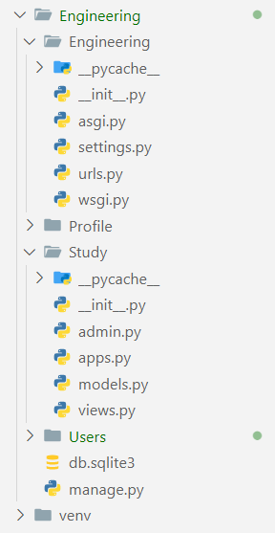

Рисунок 1 – Структура проекта

После создания всех необходимых приложений их необходимо зарегистрировать в файле «setting.py», который расположен в каталоге основного приложения. На рисунке 2 изображен список подключенных приложений.

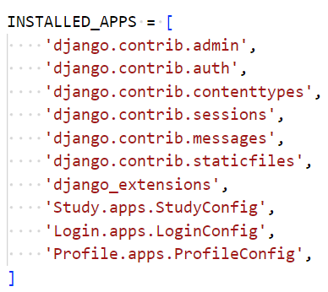

Рисунок 2 – Список подключенных приложений

Перед запуском проекта необходимо провести миграции, поставляемых самим Django, моделей. Для этого необходимо выполнить команду «Python manage.py migrate». После выполнения данной команды в базе данных проекта были созданы пустые технические таблицы. Далее для запуска самого проекта необходимо использовать команду «Python manage.py runserver». На рисунке 3 изображен начальная страница.

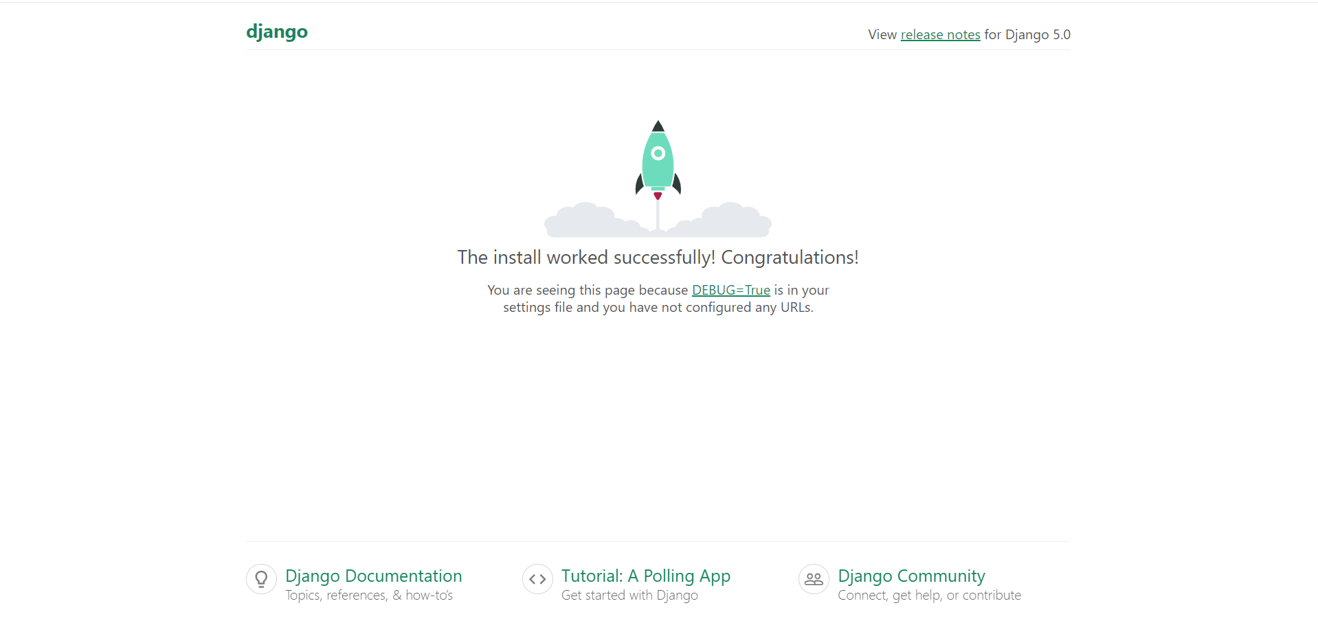

Рисунок 3 – Начальная страница проекта

Все приложения Django-проекта состоят из шаблонов, процедур и классов представления, моделей и форм. Поскольку электронный образовательный ресурс состоит нескольких приложений и процесс их создания схож, в рамках данной главы будет рассмотрено создание приложения «Study». Обоснован этот выбор тем, что данное приложение является самым объемным и наполненным по функционалу.

Django обладает собственной технологией ORM, которая позволяет разработчику взаимодействовать с базой данных не напрямую, а использовать специальные классы и функции для связи с системой управления базой данных. Создание таблиц базы данных реализуется в файле «models.py». На рисунке 4 изображен пример созданной модели.

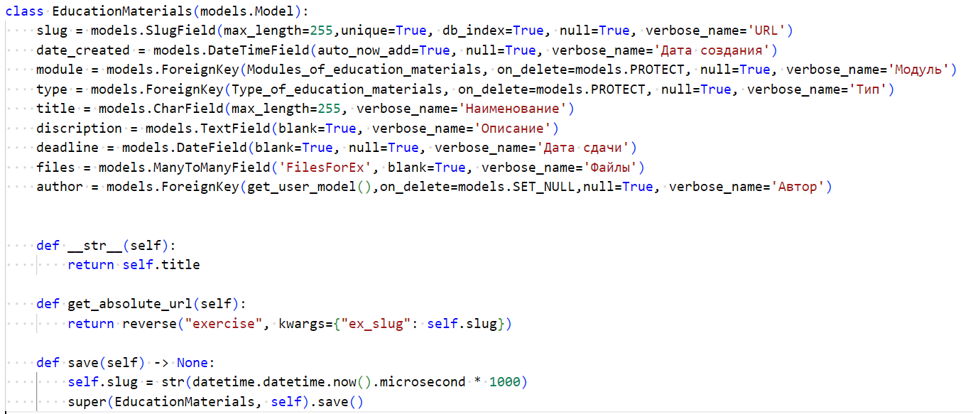

Рисунок 4 – Код модели

Класс «EducationMaterials» является абстрактным классом встроенного класса для создания моделей «Model». При дальнейшем создании и проведении миграций проекта, Django преобразует данный класс в SQL-запрос и создаст таблицу в файловой базе данных проекта. Создание полей в модели реализовано путем создания экземпляра встроенного в Django класса, а значения атрибутов поля задаются через передачу параметров данному классу.

Большая часть работы с пользовательскими формами уже реализована в веб-фреймворке Django и поставляется в модуле «Forms». Для создания формы, связанной с моделью учебного материала, необходимо создать класс, наследуемый от определенного встроенного класса Django. Помимо этого, использование встроенных форм Django дает дополнительные преимущества, например, автоматическую валидацию данных, безопасность и гибкость при работе с формами. Пример пользовательской формы представлен на рисунке 5.

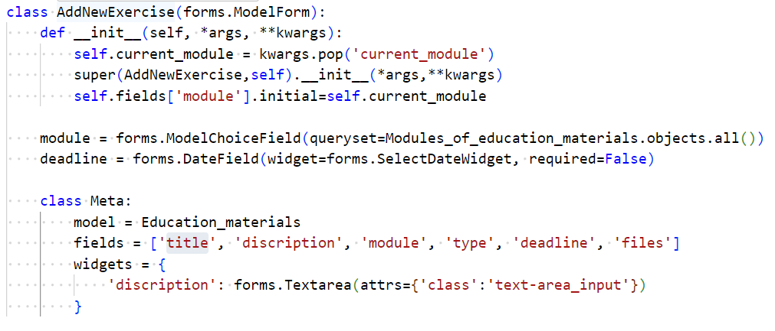

Рисунок 5 – Код формы

Основной функцией представленной формы является функция создания новых учебных материалов и практических работ для студентов. Поля формы наследуются через класс «Meta» от основной модели, а значения атрибутов поля формы задаются через параметры этого класса.

При создании html документов и шаблонов, Django предоставляет возможность использования как встроенных, так и самописных тегов и фильтров Django. Это значительно упрощает процесс разработки, поскольку позволяет прописывать сложные конструкции и алгоритмы непосредственно в шаблоне, обеспечивая таким образом более гибкий и эффективный контроль над структурой и функциональностью веб-приложения. Код файла «index.html» изображен на рисунке 6.

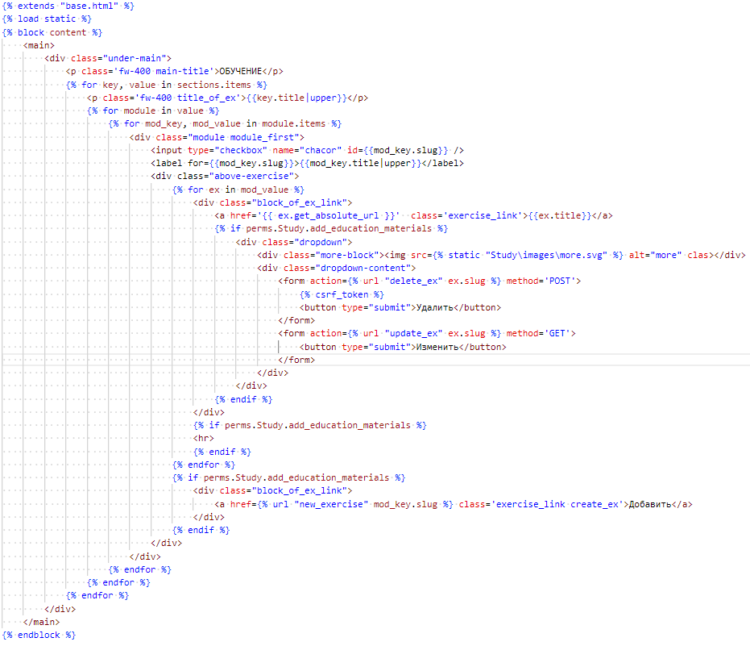

Рисунок 6 – HTML код главной страницы ресурса

В данном шаблоне используются статичные файлы, и для их подключения используется тег «load название», где «название» тип подключаемого пакета или файла. Под статичными файлами понимаются изображения, файлы каскадной таблицы стилей и файлы JavaScript. Также данный шаблон является расширением стандартного шаблона проекта. Подключение к данному шаблону реализовано с помощью тега «extend название», где «название» имя расширяемого шаблона.

Представление шаблонов в Django реализовано с помощью представлений. Функции и классы представления играют ключевую роль в обработке запросов и формировании ответов. Они принимают запросы от пользователей, обрабатывают их и возвращают соответствующие ответы. Это может включать в себя все, от простого возврата HTML-страницы до обработки данных формы или взаимодействия с моделями и пользовательскими формами. На рисунке 7 представлен код примера класса представления.

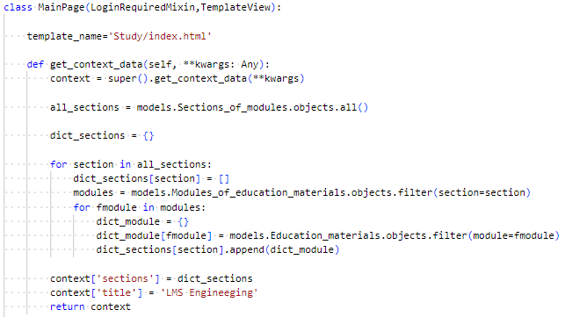

Рисунок 7 – Код класса представления главной страницы

Класс представления «MainPage» наследуется двух встроенных классов «LoginRequiresMixin» и «TemplateView». Первый позволяет ограничить доступ к данному классу представления для не авторизованных пользователей. Второй класс отвечает за обработку шаблона представления. Внутри класса передаются параметры, задающие форму, шаблон, а также статичные и динамичные данные.

Навигация и маршрутизация в Django реализована с помощью определенной коллекции значений. Элементом коллекции является функция, которая получает адрес, представление и название запроса. Реализация маршрутов в файле «urls.py» представлена на рисунке 8.

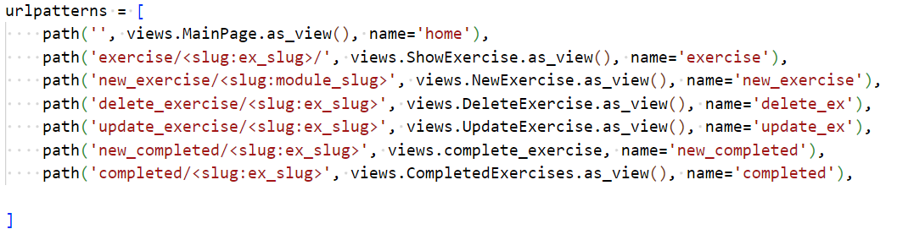

Рисунок 8 – Маршруты приложения

Также стоит отметить реализацию функций авторизации и аутентификации пользователей в системе. Данная обязательной частью любого электронного образовательного ресурса. Она позволяет определить, кто имеет доступ к различным частям ресурса и какие действия могут быть выполнены. Без надежной системы авторизации невозможно обеспечить безопасность и конфиденциальность данных пользователей. Основы данного функционала поставляются веб-фреймворком Django. Также в приложении «Users» были проведены необходимы доработки.

Django предоставляет возможность хранения данных о пользователях во встроенной таблице «auth\_user». Однако для электронного образовательного ресурса необходимо хранить данные, которые не предусмотрены стандартной таблицей. На рисунке 9 представлена модифицированная модель пользователя.



Рисунок 9 – Код модели пользователя

Форма авторизации наследуется от встроенного, предназначенного для авторизации класса «AuthenticationForm». Поля формы наследуются через класс «Meta» от основной модели пользователей, а значения атрибутов поля формы задаются через параметры этого класса. Форма авторизации пользователя изображена на рисунке 10.

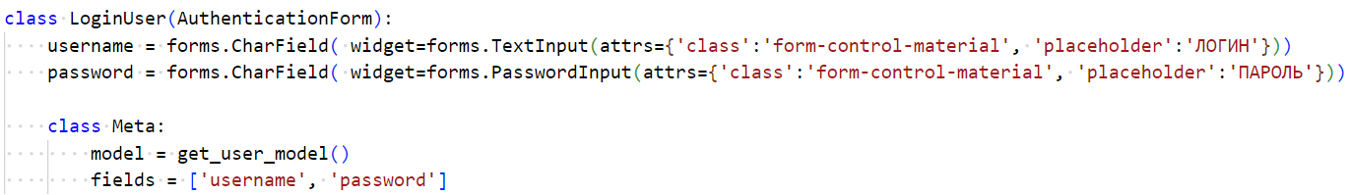

Рисунок 10 – Код формы авторизации

Класс представления «LoginUser» также наследуется от предназначенного для авторизации класса «LoginView», который отвечает за представления страницы авторизации пользователя. Внутри класса реализована встроенная функция «get\_context\_data», которая передает в шаблон введенные с формы данные. На рисунке 11 представлено изображен класс представления шаблона авторизации.

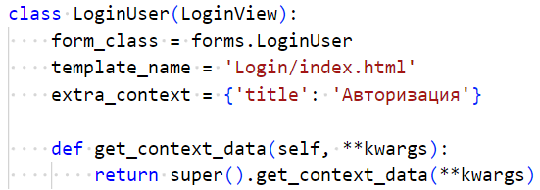

Рисунок 11 – Класс представления шаблона авторизации

Тестирование в фреймворке Django реализовано с помощью модуля «Test». Этот модуль предоставляет разнообразные инструменты и функции, которые обеспечивают поддержку для написания и выполнения тестов. Основой данного модуля является модуль стандартной библиотеки Python - «unittest». Данный модуль предоставляет методы для установки начальных условий теста, выполнения теста и проверки результатов. Для проведения тестирования необходимо создать файл «test.py» в каталоге тестируемого приложения и прописать в данном файле конструкцию класса. Внутри данного класса, необходимо создать методы, которые с префиксом «test\_». В каждом методе «test\_», используются функции проверки, такие как «assertEqual()», чтобы проверить, равность значений. Пример класса тестирования представлен на рисунке 12.

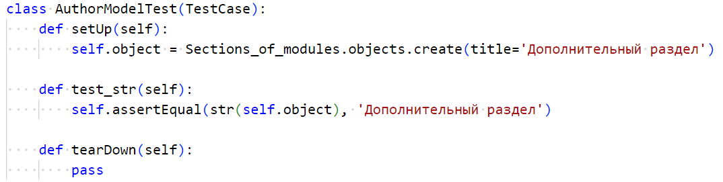

Рисунок 12 – Класс модульного тестирования

Представленный тест является примером модульного тестирования и проверяет корректность строкового представления элемента модели. Данный тест наследуется от специального встроенного класса Django из модуля «TestCase». Также внутри данного класса содержатся следующие функции:

* setUp – функция, реализующая предварительную подготовку данных для запуска теста;
* test\_str – тестовый метод, который выполняет введенные пользователем процедуры;
* teardown – функция, предназначенная для окончательной очистки данных и закрытие всех ресурсов.

Для создания функциональных тестов используется экземпляр импортируемого класса «Client». Данный класс представляет простой клиент для проведения тестов позволяет разработчикам симулировать запросы GET и POST к веб-приложению с помощью методов «get()» и «post()». На рисунке 13 представлен класс функционального тестирования.

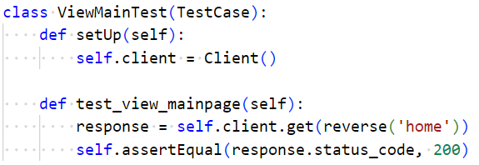

Рисунок 13 – Класс функционального тестирования

Для запуска тестирования в Django используется специальная команда «Python manage.py test». Эта команда автоматически обнаруживает все тестовые сценарии, которые описаны в файлах тестовых сценариев, и последовательно их выполняет. Данный инструмент позволяет запускать все тесты проекта одной командой, без необходимости указывать каждый тест вручную. На рисунке 14 представлен процесс выполнения и результат теста.

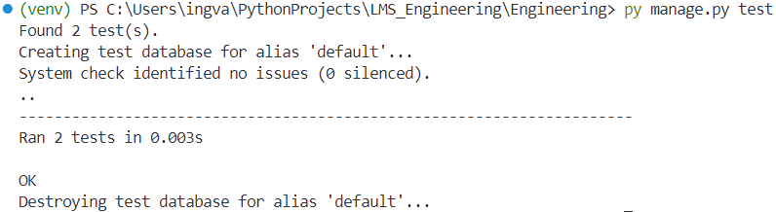

Рисунок 14 – Терминал выполнения тестового сценария

В рамках производственной (преддипломной) практики на предприятии был проведен целый ряд работ, связанных с электронным образовательным ресурсом:

* внедрение в рабочий процесс предприятия: подготовка и адаптация ресурса и обучение персонала работе с ним,
* тестовая эксплуатация: определились возможные недостатки и проблемы продукта, что позволило ил выявить слабые точки в работе ресурса, подвергнуть его стрессовым тестам и получить обратную связь от пользователей,
* оптимизация: анализ статистики использования, выявление и исправление слабых мест образовательного ресурса.

Таким образом, результатом дипломного проекта стал высокоэффективный программный продукт. Этот продукт уже сейчас вносит значительный вклад в автоматизацию процессов предприятия и может быть адаптирован под конкретные нужды и требования каждой компании.

# ОХРАНА ТРУДА И ТЕХНИКА БЕЗОПАСНОСТИ

## Общие сведения

К самостоятельной работе с персональной электронно-вычислительной машиной (далее – ПЭВМ) допускаются лица в возрасте не моложе 18 лет, прошедшие специальную подготовку, обязательный инструктаж по охране труда, не имеющие противопоказаний по состоянию здоровья.

О каждом несчастном случае с работником пострадавший или очевидец несчастного случая обязан немедленно сообщить администрации структурного подразделения колледжа. При неисправности оборудования прекратить работу и сообщить администрации структурного подразделения колледжа.

В процессе работы пользователи ПЭВМ должны соблюдать правила личной гигиены, содержать в чистоте рабочее место.

Пользователи ПЭВМ должны соблюдать Правила пожарной безопасности, знать места расположения первичных средств пожаротушения.

Лица, допустившие невыполнение или нарушение инструкции по охране труда, привлекаются к дисциплинарной ответственности в соответствии с Правилами внутреннего трудового распорядка и, при необходимости, подергаются внеочередной проверке знаний норм и правил охраны труда.



## Общие требования к организации рабочих мест пользователей ПЭВМ

Экран видеомонитора должен находиться от глаз пользователя на расстоянии 600 – 700 мм, но не ближе 500 мм с учетом размеров алфавитно-цифровых знаков и символов.

Конструкция рабочего стола должна обеспечивать оптимальное размещение на рабочей поверхности используемого оборудования с учетом его количества и конструктивных особенностей, характера выполняемой работы. При этом допускается использование рабочих столов различных конструкций, отвечающих современным требованиям эргономики. Поверхность рабочего стола должна иметь коэффициент отражения 0,5 – 0.7. Высота рабочей поверхности стола для взрослых пользователей должна регулироваться в пределах 680 – 800 мм; при отсутствии такой возможности высота рабочей поверхности стола должна составлять 725 мм.

Конструкция рабочего стула (кресла) должна обеспечивать поддержание рациональной рабочей позы при работе на ПК, позволять изменять позу с целью снижения статистического напряжение мышц шейно-плечевой области и спины для предупреждения развития утомления. Тип рабочего стула (кресла) следует выбирать с учетом роста пользователя, характера и продолжительности работы с ПК.

Рабочий стул (кресло) должен быть подъемно-поворотным, регулируемым по высоте и углам наклона сиденья и спинки, а также расстоянию спинки от переднего края сиденья, при этом регулировка каждого параметра должна быть независимой, легко осуществляемой и иметь надежную фиксацию.

## Требования охраны труда перед началом работы

Перед началом работы программист обязан:

* убедиться в наличии защитного заземления оборудования;
* тщательно проветрить помещение с ПЭВМ, убедиться, что микроклимат в помещении находится в допустимых пределах: температура воздуха в холодный период года -22° - 24° С, в тёплый период года - 23° - 25° С, относительная влажность воздуха – 40 – 60%;
* осмотреть и привести в порядок рабочее место;
* отрегулировать освещенность на рабочем месте, убедиться в достаточности освещенности, отсутствии отражений на экране, отсутствии встречного светового потока;
* проверить правильность подключения оборудования в электросеть;
* протереть специальной салфеткой поверхность экрана;
* проверить правильность установки стола, стула, подставки для ног, пюпитра, положения оборудования, угла наклона экрана, положение клавиатуры и, при необходимости, произвести регулировку рабочего стола и кресла, а также расположение элементов компьютера в соответствии с требованиями эргономики и в целях исключения неудобных поз и длительных напряжений тела.

Программисту запрещается приступать к работе при:

* отсутствии информации о результатах аттестации условий труда на данном рабочем месте или при наличии информации о несоответствии параметров данного оборудования требованиям санитарных норм;
* отсутствии защитного экранного фильтра класса «полная защита»;
* отключенном заземляющем проводнике защитного фильтра;
* обнаружении неисправности оборудования;
* отсутствии защитного заземления устройств ПЭВМ и видеодисплейной техники;
* отсутствии углекислотного или порошкового огнетушителя и аптечки первой помощи;
* нарушении гигиенических норм размещения видеодисплейной техники (при однорядном расположении менее 1 м от стен, при расположении рабочих мест в колонну на расстоянии менее 1,5 м, при размещении на площади менее 6 кв. м на одно рабочее место, при рядном размещении дисплеев экранами друг к другу).

## Требования охраны труда во время работы

При работе с ПЭВМ значения визуальных параметров должны находиться в пределах оптимального диапазона.

Клавиатуру располагать на поверхности стола на расстоянии 100 – 300 мм от края, обращённого к пользователю.

При работающем видеотерминале расстояние от глаз до экрана должно быть 0, 6-0, 7 м, уровень глаз должен приходиться на центр экрана или на 2/3 его высоты.

Тетрадь для записей располагать на подставке с наклоном 12° - 15° на расстоянии 55 – 65 см от глаз, которая должна быть хорошо освещена.

Изображение на экранах видеомониторов должно быть стабильным, ясным и предельно чётким, не иметь мерцаний и символов, и фона, на экранах не должно быть бликов и отражений светильников, окон и окружающих предметов.

Продолжительность непрерывной работы с ПЭВМ без регламентированного перерыва не должна превышать 2-х часов. Через каждый час работы следует делать регламентированный перерыв продолжительностью 15 мин.

Во время регламентированных перерывов с целью снижения нервно-эмоционального напряжения, утомления зрительного анализатора, устранения влияния гиподинамии и гипокинезии, предотвращения развития познотонического утомления следует выполнять комплексы упражнений для глаз, физкультурные минутки и физкультурные паузы.

Суммарное время непосредственной работы с ПЭВМ в течение рабочего дня должно быть не более 6 часов, для преподавателей не более 4-х часов.

Программист во время работы обязан:

* выполнять только ту работу, которая ему была поручена, и по которой он был проинструктирован;
* в течение всего рабочего дня содержать в порядке и чистоте рабочее место;
* держать открытыми все вентиляционные отверстия устройств;
* при необходимости прекращения работы на некоторое время корректно закрыть все активные задачи;
* выполнять санитарные нормы и соблюдать режимы работы и отдыха;
* соблюдать правила эксплуатации вычислительной техники в соответствии с инструкциями по эксплуатации;
* соблюдать установленные режимом рабочего времени, регламентированные перерывы в работе и выполнять в физкультминутках рекомендованные упражнения для глаз, шеи, рук, туловища, ног.

Программист во время работы запрещается:

* прикасаться к задней панели системного блока (процессора) при включенном питании;
* переключать разъемы интерфейсных кабелей периферийных устройств при включенном питании;
* загромождать верхние панели устройств бумагами и посторонними предметами;
* допускать захламленность рабочего места бумагой - в целях недопущения накапливания органической пыли;
* производить отключение питания во время выполнения активной задачи; производить частые переключения питания;
* допускать попадание влаги на поверхность системного блока (процессора), монитора, рабочую поверхность клавиатуры, дисководов, принтеров и др. устройств;
* включать сильно охлаждённое (принесенное с улицы в зимнее время) оборудование; производить самостоятельно вскрытие и ремонт оборудования.

## Требования охраны труда в аварийных ситуациях

Программист обязан:

* в случае появления неисправности в работе с ПЭВМ следует выключить его и сообщить об этом администрации структурного подразделения колледжа. Работу продолжать только после устранения возникшей неисправности;
* во всех случаях обнаружения обрыва проводов питания, неисправности заземления и других повреждений электрооборудования, появления запаха гари немедленно отключить питание и сообщить об аварийной ситуации руководителю и дежурному электрику;
* в случае возникновения у пользователя зрительного дискомфорта и других неблагоприятных субъективных ощущениях следует ограничить время работы с ПЭВМ, провести коррекцию длительности перерывов для отдыха или провести смену деятельности на другую, не связанную с использованием ПЭВМ;
* при поражении пользователя электрическим током немедленно отключить электросеть, оказать первую помощь пострадавшему, при необходимости отправить его в ближайшее лечебное учреждение и сообщить об этом администрации структурного подразделения колледжа;
* при любых случаях сбоя в работе технического оборудования или программного обеспечения немедленно вызвать представителя инженерно-технической службы эксплуатации вычислительной техники;
* при возгорании оборудования отключить питание и принять меры к тушению очага пожара при помощи углекислотного или порошкового огнетушителя, вызвать пожарную команду и сообщить о происшествии руководителю работ.

## Требования охраны труда по окончанию работы

Программисту по окончанию работы необходимо:

* закрыть все приложения (программы), завершить работу в операционной системе;
* выключить системный блок (если он не выключается программно);
* выключить монитор (если он не выключается программно), очистить их экраны от пыли;
* выключить печатающие устройства, сканеры и другое (периферийное) оборудование;
* выключить питание электроприборов;
* привести в порядок рабочее место, собрать документы;
* выполнить упражнения для глаз и пальцев рук для расслабления;
* тщательно проветрить помещение с ПЭВМ;
* сообщить своему непосредственному или вышестоящему руководителю о выявленных во время работы неполадках и неисправностях оборудования и других факторах, влияющих на безопасность труда, для принятия соответствующих мер.

При этом запрещается отключать ПК и периферийные устройства за электропровод. При отключении ПК со съемным шнуром питания сначала необходимо отключить вилку от розетки, а затем отключить питающий шнур от ПК.

# ЗАКЛЮЧЕНИЕ

За период производственной (преддипломной) практики выполнены следующие виды работ:

* сбор, анализ и обработка информации согласно структуре и содержанию дипломной работы: сбор необходимой информации, связанной с темой дипломной работы;
* написание теоретической части дипломной работы: написание технического задания, которое обеспечивает четкое понимание целей и требований проекта и служит основой для планирования, разработки и тестирования;
* разработка практической части дипломной работы: проектирование, создание и тестирование программного продукта, а также подсчет затрат, связанных с разработкой продукта;
* анализ результатов выполнения дипломной работы: после завершения практической части, был проведен анализ полученных результатов, что помогло определить эффективность и применимость выполненной работы;
* оформление отчета по практике: после завершения всех этапов работы был составлен и оформлен отчет по производственной практике, который включал в себя результаты всей выполненной работы.

В результате выполнения программы производственной (преддипломной) практики освоены профессиональные и общие компетенции.

Цель производственной (преддипломной) практики, изучение методических, инструктивных и нормативных материалов, специальной фундаментальной и периодической литературы, сбор, систематизация и обобщение первичных материалов по вопросам, разрабатываемым студентом при выполнении выпускной квалификационной работы, а также проведение самостоятельных расчетов и анализа необходимых показателей, была достигнута. Программный продукт выпускной квалификационной работы был полностью разработан.

# СПИСОК ИСПОЛЬЗУЕМОЙ ЛИТЕРАТУРЫ

1. Об авторском праве и смежных правах: Федеральный закон РФ от 09.07.1993 № 5351-1 (ред. от 20.07.2004). – Текст: электронный // Законы, кодексы и нормативно-правовые акты Российской Федерации: [сайт]. -  URL: [https://legalacts.ru/doc/zakon-rf-ot-09071993-n-5351-1-ob/](https://legalacts.ru/doc/zakon-rf-ot-09071993-n-5351-1-ob/%20) (дата обращения: 01.03.2024).
2. Об информации, информационных технологиях и о защите информации: Федеральный закон РФ от 27.07.2006 № 149-ФЗ. – Текст: электронный // Гарант.Ру: информационно-правовой портал: [сайт]. -  URL: [https://base.garant.ru/12148555/](https://base.garant.ru/12148555/%20) (дата обращения: 01.03.2024).
3. Национальный стандарт российской федерации ГОСТ Р 8.656-2015 Государственная система обеспечения единства измерений. Требования к программному обеспечению средств измерений. Основные положения. – введ. 2016-03-01. – Москва: Госстандарт России: Изд-во стандартов, 2016. –192 с.;
4. Межгосударственный стандарт российской федерации ГОСТ Р ИСО/МЭК 12119-2000 Информационная технология (ИТ). Пакеты программ. Требования к качеству и тестирование. – введ. 2002-01-01. – Москва: Госстандарт России: Изд-во стандартов, 2002. – 10-11 с.;
5. ГОСТ Р 7.0.100-2018. Библиографическая запись.  Библиографическое описание. Общие требования и правила составления: Дата введения 2019-07-01. – Текст: электронный // Консорциум КОДЕКС: Электронный фонд правовых и нормативно-технических документов: [сайт]. -  URL: [https://docs.cntd.ru/document/1200161674](https://docs.cntd.ru/document/1200161674%20) (дата обращения: 10.03.2024).
6. ГОСТ 19.001–77. Единая система программной документации. Общие положения: введен в действие 1980-01-01. – Минск: Госстандарт, 2017. – 8 с.
7. ГОСТ 19.201–78. Единая система программной документации. (ЕСПД). Техническое задание. Требования к содержанию и оформлению: введен в действие 1980-01-01. – Москва: Стандартинформ, 2010. – 60 с.
8. ГОСТ Р ИСО/МЭК 25021—2014. Информационные технологии. Системная и программная инженерия. Требования и оценка качества систем и программного обеспечения (SQuaRE). Элементы показателя качества: введен в действие 2014-06-11. – Москва: Стандартинформ, 2014. – 51 с.
9. ГОСТ Р ИСО/МЭК 15910—2002. Информационная технология. Процесс создания документации пользователя программного средства: введен в действие 2002-06-25. – Москва: Госстандарт России, 2002. – 49 с.
10. ГОСТ Р ИСО/МЭК 25010—2015. Информационные технологии. Системная и программная инженерия. Требования и оценка качества систем и программного обеспечения (SQuaRE). Модели качества систем и программных продуктов: введен в действие 2015-05-29. – Москва: Стандартинформ, 2015. – 36 с.
11. Гапоненко, А. Л. Менеджмент: учебник и практикум для СПО / А. Л. Гапоненко. - Москва: Юрайт, 2019. - 396 с.
12. Гниденко, И. Г. Технология разработки программного обеспечения: учебное пособие для СПО / И. Г. Гниденко, Ф. Ф. Павлов, Д. Ю. Федоров. — Москва: Юрайт, 2021. — 235 с. — (Профессиональное образование). — ISBN 978-5-534-05047-9. — Текст: электронный // Образовательная платформа Юрайт [сайт]. — URL: https://urait.ru/bcode/472502 (дата обращения: 01.02.2024).
13. Замятина, О. М. Инфокоммуникационные системы и сети. Основы моделирования: учебное пособие для СПО / О. М. Замятина. — Москва: Юрайт, 2021. — 159 с. — (Профессиональное образование). — ISBN 978-5-534-10682-4. — Текст: электронный // Образовательная платформа Юрайт [сайт]. — URL: [https://urait.ru/bcode/475896](https://urait.ru/bcode/475896%20) (дата обращения: 01.03.2024).
14. Казарин, О. В. Основы информационной безопасности: надежность и безопасность программного обеспечения: учебное пособие для СПО / О. В. Казарин, И. Б. Шубинский. — Москва: Юрайт, 2021. — 342 с. — (Профессиональное образование). — ISBN 978-5-534-10671-8. — Текст: электронный // Образовательная платформа Юрайт [сайт]. — URL: [https://urait.ru/bcode/475889](https://urait.ru/bcode/475889%20) (дата обращения: 15.03.2024).
15. Карнаух, Н. Н. Охрана труда: учебник для среднего профессионального образования / Н. Н. Карнаух. — Москва: Юрайт, 2021. — 380 с. — (Профессиональное образование). — ISBN 978-5-534-02527-9. — Текст: электронный // Образовательная платформа Юрайт [сайт]. — URL: [https://urait.ru/bcode/469429](https://urait.ru/bcode/469429%20) (дата обращения: 01.04.2024).
16. Мусаева, Е. В Разработка дизайна веб-приложений: учебник для СПО / Т. В. Мусаева, Е. В. Поколодина, М. А. Трифанов, Е. С. Хайбрахманова, - Москва: Академия, 2020. - 256 с.
17. Попов, А.А. Эргономика пользовательских интерфейсов в информационных системах: учебное пособие / А.А. Попов. — Москва: КноРус, 2021. — 304 с. — ISBN 978-5-406-08035-1. — URL: [https://book.ru/book/938669](https://book.ru/book/938669%20) (дата обращения: 20.03.2024).
18. Полуэктова, Н. Р. Разработка веб-приложений : учебное пособие для среднего профессионального образования / Н. Р. Полуэктова. — Москва : Юрайт, 2021. — 204 с. — (Профессиональное образование). — ISBN 978-5-534-14744-5. — Текст : электронный // Образовательная платформа Юрайт [сайт]. — URL: [https://urait.ru/bcode/479863](https://urait.ru/bcode/479863%20) (дата обращения: 20.03.2024).
19. Зараменских, Е. П. Информационные системы: управление жизненным циклом: учебник и практикум для СПО / Е. П. Зараменских. — Москва: Юрайт, 2022. — 431 с. — (Профессиональное образование). — ISBN 978-5-534-11624-3. — Текст: электронный // Образовательная платформа Юрайт [сайт]. — URL: <https://urait.ru/bcode/495987> (дата обращения: 20.03.2024).
20. Зубкова, Т. М. Технология разработки программного обеспечения: учебное пособие для СПО / Т. М. Зубкова. — Саратов: Профобразование, 2019. — 468 c. — ISBN 978-5-4488-0354-3. — Текст: электронный // Электронный ресурс цифровой образовательной среды СПО PROFобразование: [сайт]. — URL: [https://profspo.ru/books/86208](https://profspo.ru/books/86208%20) (дата обращения: 12.03.2024).
21. Семакин, И. Г. Основы алгоритмизации и программирования: учебник для СПО / И. Г. Семакин, А. П. Шестаков. - 4-е изд., стер. - Москва: Академия, 2020. - 304 с.
22. Советов, Б. Я. Базы данных: учебник для СПО / Б. Я. Советов, В. В. Цехановский, В. Д. Чертовской. — 3-е изд., перераб. и доп. — Москва: Юрайт, 2021. — 420 с. — (Профессиональное образование). — ISBN 978-5-534-09324-7. — Текст: электронный // Образовательная платформа Юрайт [сайт]. — URL: [https://urait.ru/bcode/472497](https://urait.ru/bcode/472497%20) (дата обращения: 19.03.2024).
23. Спицина, И. А. Разработка информационных систем. Пользовательский интерфейс: учебное пособие для СПО / И. А. Спицина, К. А. Аксёнов; под редакцией Л. Г. Доросинского. — 2-е изд. — Саратов, Екатеринбург: Профобразование, Уральский федеральный университет, 2020. — 98 c. — ISBN 978-5-4488-0768-8, 978-5-7996-2872-7. — Текст: электронный // Электронный ресурс цифровой образовательной среды СПО PROFобразование: [сайт]. — URL: [https://profspo.ru/books/92370](https://profspo.ru/books/92370%20) (дата обращения: 20.03.2024).
24. Фёдорова, Г. Н. Разработка, администрирование и защита баз данных: учебник для СПО / Г. Н. Фёдорова. - 4-е изд., стер. - Москва: Академия, 2020. - 288 с.;
25. Чернышев, С. А. Принципы, паттерны и методологии разработки программного обеспечения: учебное пособие для СПО / С. А. Чернышев. — Москва: Издательство Юрайт, 2024. — 176 с. — (Профессиональное образование). — ISBN 978-5-534-18705-2. — Текст: электронный // Образовательная платформа Юрайт [сайт]. — URL: [https://urait.ru/bcode/545401](https://urait.ru/bcode/545401%20) (дата обращения: 23.02.2024).
26. Чистов Д. В. Проектирование информационных систем: учебник и практикум для СПО / Д. В. Чистов, П. П. Мельников, А. В. Золотарюк, Н. Б. Ничепорук ; под общей редакцией Д. В. Чистова. — Москва: Юрайт, 2021. — 258 с. — (Профессиональное образование). — ISBN 978-5-534-03173-7. — Текст: электронный // Образовательная платформа Юрайт [сайт]. — URL: [https://urait.ru/bcode/471492](https://urait.ru/bcode/471492%20) (дата обращения: 20.03.2024).